Viernes 22 de agosto
Área: Lengua
María Auxiliadora guía mi camino.
1-LEE atentamente la siguiente noticia:
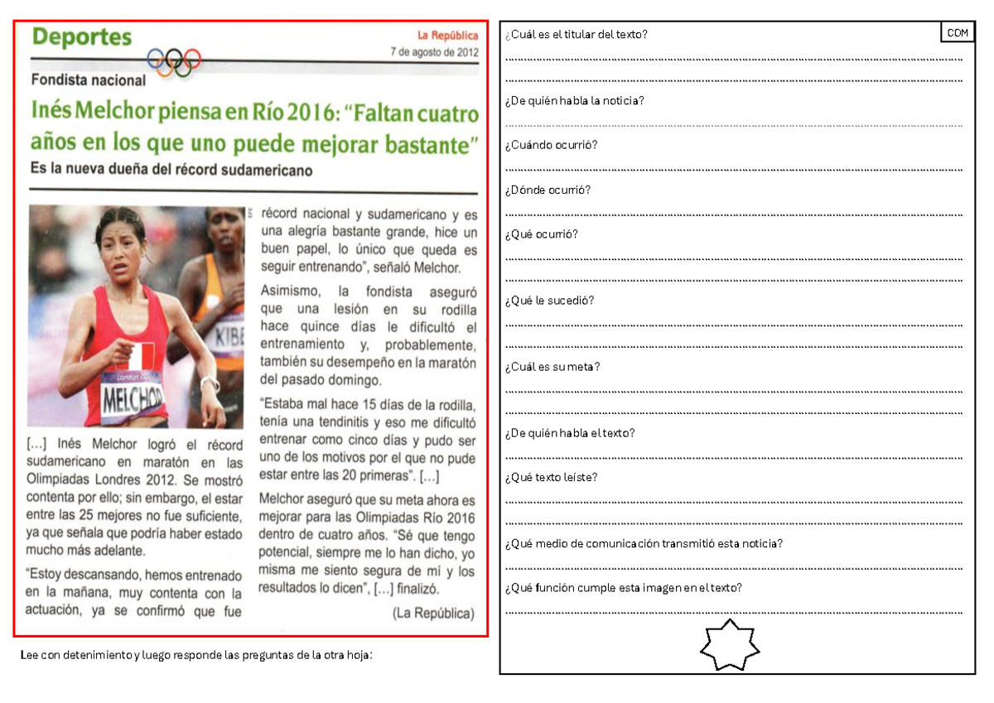

2-Luego de la lectura RESPONDE en tu cuaderno las preguntas de la imagen.
3-ESCRIBE en tu cuaderno una breve noticia sobre el viento zonda teniendo en cuenta estas partes: título, cuerpo de la noticia, imagen,epígrafe. El lunes las compartiremos en el aula.

Área: Matemática.
1- OBSERVÁ con atención los números que hay en la tabla y COMPLETÁ Todos los casilleros vacíos.

10900 | 11900 | 12900 | 13900 | 14900 | 15900 | 16900 | 17900 | 18900 | 19900
20900 | 21900
 |  | 42900
50900
 |  |  |  |  |  |  | 67900
 |  |  |  |  | 85900
90900 |  |  |  |  |  |  |  |  | 99900

2- ESCRIBÍ con cifras:

Ciento diecinueve mil noventa y tres ...................................................................................

Trescientos cincuenta mil cientos veinte.......................................................................

Ochocientos setenta y cuatro mil doscientos: .............................................................

Novecientos noventa y nueve mil..................................................................................

3- ESCRIBÍ con letras.

890.011:. ........................................................................................................................................

273.000: ..........................................................................................................................................

130.349: .........................................................................................................................................

802.006: ........................................................................................................................................

4- ORDENÁ de mayor a menor los siguientes números.

420.689 - 100.999 - 99.090 - 849.000 - 25.987

...............................................................................................................................................................................
5- ORDENÁ de menor a mayor.
900.786 - 12.459 - 135.999 - 12.495 - 153.909
...............................................................................................................................................................................

